«Мы выбираем здоровье!»
Урок математики для обучающихся 6-1 класса ГОУ №339
Невского района Санкт-Петербурга.
Цели урока:
- обобщить знания учащихся и продолжить формирование навыков в решении задач на проценты и действий с десятичными и обыкновенными дробями, действий с положительными и отрицательными числами;
- воспитание ценностного отношения к собственному здоровью, стремления к ведению здорового образа жизни через учебную деятельность по предмету «Математика».
Задачи урока:
Образовательная: повторение учебного материала по математике, проверка сформированности вычислительных навыков учащихся, умений применять свои знания при решении нестандартных задач.
Воспитательная: Воспитание и поддержание интереса учащихся к предмету. Помочь обучающимся в осознании влияния курения на здоровье человека, способствовать формированию отрицательного отношения к курению и алкоголю.
Развивающая: Развитие познавательной активности, внимания. Содействовать развитию у школьников умения выделять главное в понимании поставленного вопроса, расширению знаний о понятии «здоровый образ жизни».
Оборудование:
доска, маркеры, мультимедийное оборудование (ПК, проектор, экран), презентационный материал (компьютерная презентация в формате Microsoft PowerPoint), раздаточный материал (по количеству обучающихся), кроссворд по теме для выполнения домашнего задания.
Используемые ЦОР:
- Фильм о вреде алкоголя на организм человека http://files.school-collection.edu.ru/dlrstore/00000896-1000-4ddd-0f83-4f00475d60a8/index.htm
- Влияние никотина и алкоголя на зародыш: http://files.school-collection.edu.ru/dlrstore/000008cb-1000-4ddd-3789-3400475d60af/index.htm
- видеофильм «Здоровый образ жизни!!!», Щербина Константин - лауреат конкурса "Протяни руку помощи" 2010г. 7 кл. школа № 106 г.Омск http://www.youtube.com/watch?v=kxXCIVlo4kI
- видеоролик "Что выбираешь ты?", Антипина Ирина - лауреат конкурса "Протяни руку помощи" 2010 год, 10 лет Детская художественная школа №3 г.Омск
http://www.youtube.com/watch?v=QP8lTBJW0Mc&feature=related
Предварительная подготовка
Поиск информации и подготовка презентаций обучающимися (работа в сети Internet), работа со справочниками и словарями по темам: Мы против курения! Мы против наркотиков! Алкоголь и дети - несовместимы! Антиалкогольная, антитабачная рекламные акции.

План урока (регламентация времени):

- Вступительное слово учителя (1 мин.)
- Устный счет. Сообщение темы и цели урока. (3 мин.)
- Решение задач. «Путешествие по Городской Мариинской больнице» (30 мин.)
- Ролевая игра «Умей сказать «нет» (4 мин.)
- Заповеди ЗОЖ (1 мин.)
- Видеофрагмент о вреде курения (2 мин.)
- Задание на дом (1 мин.)
- Итог урока (3 мин.)

Ход урока

- Вступительное слово учителя.
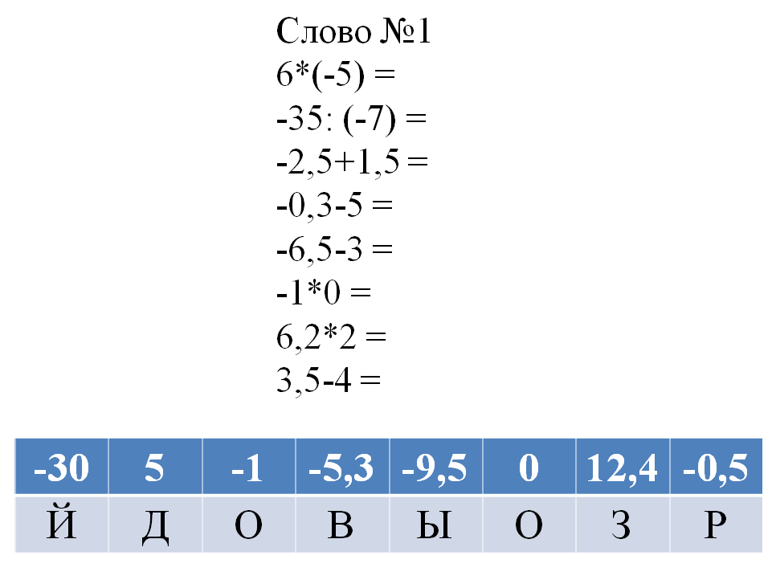
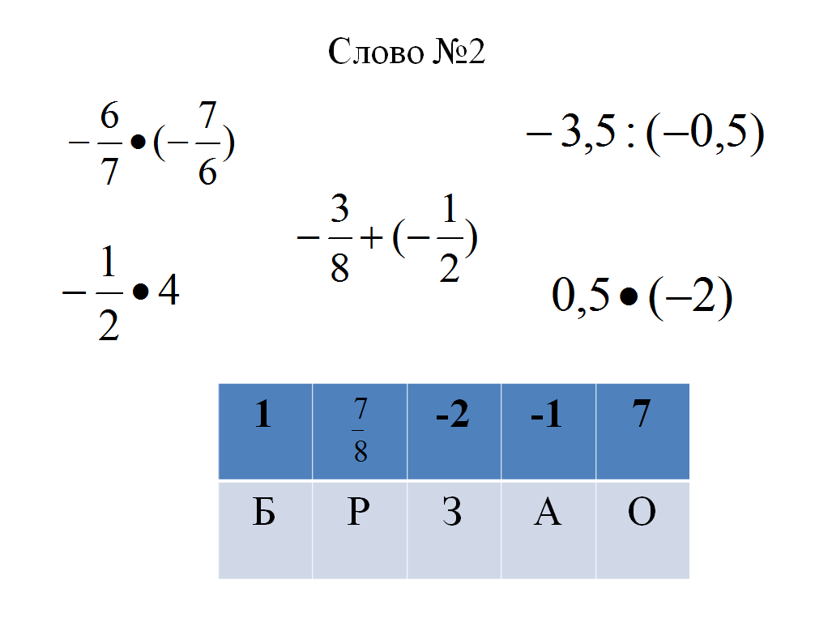
- Здравствуйте, садитесь. Сегодня на уроке мы повторим темы, которые изучали в течении всего года: "Проценты", "Действия с отрицательными и положительными числами", "Действия с обыкновенными и десятичными дробями", но сделаем это не с помощью решения задач из учебника, а с помощью задач, смысл и содержание которых зашифрованы в примерах, которые вам необходимо решить устно:
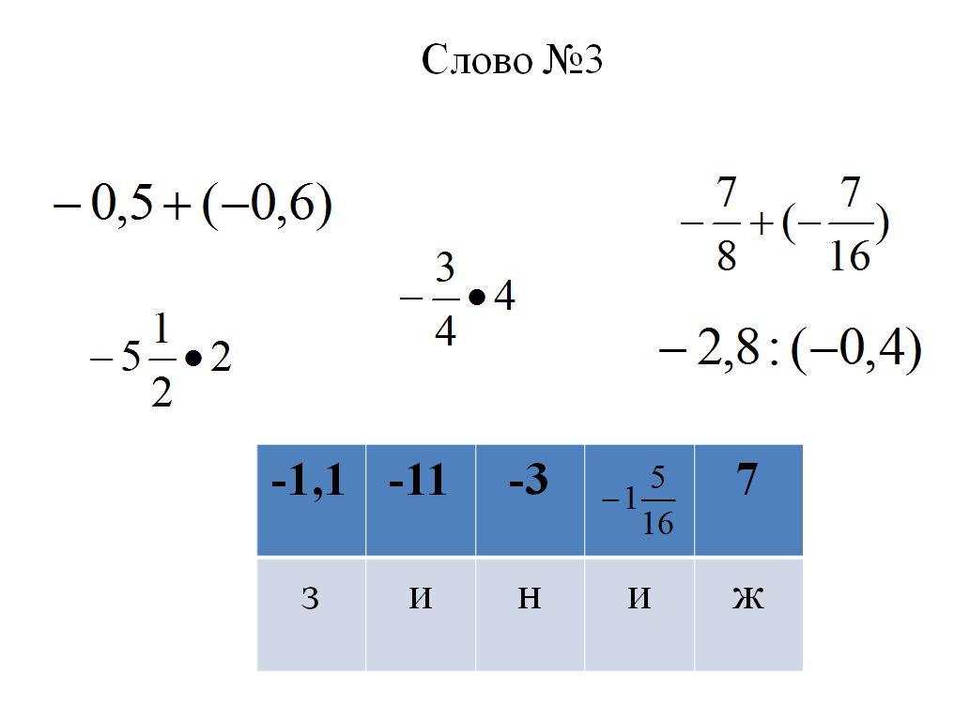
ЗДОРОВЫЙ ОБРАЗ ЖИЗНИ

Тема урока: «Мы выбираем здоровье!», мы постараемся с помощью математики выяснить преимущества здорового образа жизни, без употребления табака, алкоголя и наркотиков. При этом будем внимательны, активны.
Давайте вспомним, что говорят выдающиеся люди о курении, алкоголе и наркомании:
- «Результатом нашей работы должна стать осознанная молодым поколением необходимость в здоровом образе жизни, в занятиях физической культурой и спортом. Каждый молодой человек должен осознать, что здоровый образ жизни – это успех, его личный успех» - Владимир Путин
- «Водка белая, но красит нос и чернит репутацию» - Антон Павлович Чехов
- «Не огорчайте ваше сердце табачищем». И. П. Павлов
- «Табак приносит вред телу, разрушает разум, отупляет целые нации».О. Бальзак
- «Всякий курящий должен знать, что он отравляет не только себя, но и других». Н.А. Семашко
- «От курения тупеешь, оно не совместимо с творческой работой» И. Гёте
- "Пьяный человек — не человек, ибо он потерял то, что отличает человека от скотины, — разум". (Т. Пейн)
- «Опьянение – добровольное сумасшествие» - Аристотель
Прежде чем закурить или выпить – подумай!
Сейчас мы отправимся
на виртуальную экскурсию по отделениям
Городской Мариинской больницы.
Терапевтическое отделение.
1. Статистика показывает, что курящих подростков мальчиков – 60%, девочек – 40 %. Определите сколько курящих детей в школе, если в ней 350 мальчиков и 298 девочек.
2. В результате курения и распития спиртных напитков получили различные заболевания 60 человек. Подростков среди них в 2 раза больше, чем взрослых. Сколько подростков могли остаться здоровыми?
3. В табачном дыме одной сигареты содержится много ядовитых веществ, разрушающих организм. Определите % содержание самых ядовитых веществ – синильной кислоты, табачного дегтя, окиси углерода, полония – в одно сигарете, если никотина - 2%, а синильная кислота составляет ½ часть никотина, табачного дегтя в 7,5 раза больше чем никотина; окись углерода составляет 3/5 от количества табачного дегтя, полоний-210 составляет 2/3 от количество окиси углерода.
Фильм: Влияние никотина и алкоголя на зародыш: http://files.school-collection.edu.ru/dlrstore/000008cb-1000-4ddd-3789-3400475d60af/index.htm
4. Давайте посчитаем средний вес новорожденного ребенка, если родители курят. Средний вес новорожденного ребенка 3 кг 300 г. Если у ребенка отец курит, то его вес будет меньше среднего на 125 г, если курит мать – меньше на 300 г. Определите, сколько % теряет в весе новорожденный, если:
а) курит папа; б) курит мама. Ответ округлите до единиц.

Фильм о вреде алкоголя на организм человека: http://files.school-collection.edu.ru/dlrstore/00000896-1000-4ddd-0f83-4f00475d60a8/index.htm
Онкологическое отделение.
1. В отделении 30 человек с диагнозом рак легких. 90 % всех больных – курильщики. Сколько человек могли бы избежать этого заболевания?
2. Известно, что в среднем 80% курящих страдают заболеваниями рака легких. Найдите количество больных, если курят 500 человек.
Отделение сердечно – сосудистых заболеваний.
1. 30 больных перенесли инфаркт (нарушение питания участка сердечной мышцы и его отмирание). Известно, что среди них 80% курящих и алкоголиков. Сколько человек могли бы быть здоровы?
2. После курения происходит уменьшение диаметра мельчайших артерий на 30 %. Насколько микрон уменьшился диаметр артерии, если он был равен 20 микронов? Чему он стал равен?
3. Сердце нормально тренированного человека бьется с частотой 70 ударов в минуту; сердце курящего вынуждено делать на 5-10 ударов в минуту больше. Сколько дополнительных ударов приходится делать сердцу курильщика за сутки?
4. За день сердце может перекачать 10000 л крови. За сколько дней насос такой мощности смог бы заполнить бассейн длиной 20 м , шириной 10м и глубиной 2м ?

Неврологическое отделение.
1. Кожа человека содержит приблизительно 240 тысяч нервных окончаний, чувствующих холод, и около 30 тысяч нервных окончаний, реагирующих на тепло. Во сколько раз человек лучше чувствует тепло, чем холод?
2. Найдите истинные высказывания. Из соответствующих им букв составь название медицинского термина. Что он обозначает?
К – 8 делитель 68,
У – 3 делитель 15,
Р – 16 делитель 4,
Т – 24 делитель 72,
О – 1 делитель Х,
Е – 70 кратное 1,
М – 12 кратное 6,
Д – 6 кратное 24,
Л – 60 кратное 15,
В – 2 кратное 48,
Е - Х кратное Х,
Н – С кратное 1,
И – 3 делитель 7050,
С – 13655 делитель 5,
Е – 15 делитель 75.
3. С помощью признаков делимости на 2,3,5, 10 найдите истинные высказывания. Из букв, соответствующих истинным высказываниям, составь слово. Что оно обозначает?
С – 670099 не кратно 10
О – 100 является делителем 6230
Т – 264000-780 делится на 10,
М – 536221 кратно 3,
Р – 92*35000*4 кратно 1000,
С – 31*23*105 делится на 5,
Е – 367+24 не делится на 2,
А – 5 не является делителем 23780,
С – 200 не кратно 400.
4. Определить сколько процентов своего годового дохода тратить на сигареты человек, выкуривающий 1 пачку в сутки, если пачка сигарет стоит 38 рублей, ежемесячная зарплата 20000 рублей.
Знаете ли вы что…
… 20 выкуренных в день сигарет равносильны тремстам флюорографиям в течение года.
При курении в воздух поступает 50% ядовитых веществ. А им дышат окружающие. Получается, что некурящие «курят».
По сравнению со своими предками, современные люди меньше двигаются, меньше тратят энергии и, следовательно, меньше потребляют пищи для её восстановления. Необходимо стараться, чтобы при составлении личного сбалансированного рациона питания учитывались не только белки, жиры и углеводы, но и то, о чём мы сейчас узнаем, выполнив задание:
Вычислить:
1) 2,5+1,3= 5) 7,5:3=
2) 1,4-0,7= 6) 1-0,3=
3) 0,3• 6= 7) 0,4+2,6=
4) 3,5 • 2= 8) 4,2: 0,7=
Каждому полученному числу соответствует буква.
6 | 0,7 | 7 | 25 | 0,3 | 38 | 1,8 | 3,8 | 2,5 | 3 | 18
Ы | И | А | Е | У | К | Т | В | М | Н | Д
Ответ: витамины
Каждому человеку важно трезво оценивать роль витаминов в обеспечении нормального функционирования своего организма.
Такая ситуация сложилась не потому, что люди игнорируют роль витаминов в своей жизни. Просто современный человек вынужден включать в свой рацион рафинированные и консервированные продукты, которые имеют пониженную витаминную ценность. Дезодорированные и осветлённые растительные масла в процессе обработки теряют жирорастворимые витамины, при изготовлении муки высших сортов на 90% теряются все присутствующие в ней витамины. В процессе термообработки разрушается изначально присутствующая в продуктах аскорбиновая кислота, витамин С.
Задача: Одна сигарета разрушает 25 мг витамина С. Дневная норма приема витамина С 500мг. Сколько витамина ворует у себя тот, кто выкуривает 14 сигарет в день? Сколько витамина С у него остается?
3. Ролевая игра: «Умей сказать «нет».
Сейчас проведем ролевую игру. В ходе игры будут создаваться различные ситуации, где кому-то из Вас будет предложена сигарета, а вы должны суметь отказаться.
- Ситуация 1:
Представьте, что Вы нашли на улице красивую пачку сигарет с несколькими сигаретами. Что Вы будете делать?
- Ситуация 2:
Однажды во время одного из походов Ваш товарищ предложил Вам попробовать сигарету. Сам при этом демонстративно закурил, начал рассказывать как это легко и просто. Он начал рассказывать, что ощущает приятное состояние от сигареты. Говорил, что никто не узнает, родители далеко, взрослые заняты другими заботами. Как Вы поступите?
Моделирование ситуаций с участием шестиклассников. Краткий анализ предлагаемых действий.

4. Заповеди ЗОЖ:

1. Четкий режим дня,
2. свежий воздух,
3. больше смеха,
4. физическая активность,
5. правильное питание,
6. личная гигиена,
7. любовь к себе и другим,
8. занятия по душе.
5. Видеофрагмент о вреде курения
- видеофильм «Здоровый образ жизни!!!», Щербина Константин - лауреат конкурса "Протяни руку помощи" 2010г. 7 кл. школа № 106 г.Омск http://www.youtube.com/watch?v=kxXCIVlo4kI
- видеоролик "Что выбираешь ты?", Антипина Ирина - лауреат конкурса "Протяни руку помощи" 2010 год, 10 лет Детская художественная школа №3 г.Омск
http://www.youtube.com/watch?v=QP8lTBJW0Mc&feature=related

6. Домашнее задание: решение кроссворда.

Кроссворд «Из истории распространения табака»
По горизонтали:
1. Предмет быта, предназначенный для хранения табака, распространенный в среде придворной знати в XVII-XVIII вв.
2. Причина, по которой в России XVII в. было запрещено курение.
3. Знаменитый европейский путешественник, впервые увидевший курящих людей.
По вертикали:
1. Русский царь, в правление которого было запрещено курение.
2. Причина, по которой было разрешено курение табака во многих странах.
3. Русский царь, сам активно курящий и разрешивший курение в России.
4. Остров, от названия которого произошло слово "табак".
5. Французский посол при португальском дворе XVI в., по имени которого назвали выделенный из табака алкалоид.
Ответы:
По горизонтали: 1. Табакерка. 2. Пожар. 3. Колумб.
По вертикали: 1.Михаил. 2. Экономика. 3. Петр. 4. Тобаго. 5. Нико.
7. Итог урока
Знает каждый человек,
Что куренье - это вред!
Почему же люди курят ?
Кто-нибудь мне даст ответ ?
Вот история такая :
Родились второго мая
Два младенца, два мальчишки,
Два прекрасных шалунишки.
В школу вместе они ходят,
Учатся на "пятаки".
Жизнь прекрасная проходит,
Но не тут-то, погоди:
Стал один курить - беда !
Разошлись друзей пути,
Сорятся они всегда,
Раскололись их мечты:
Двадцать лет уже прошло,
Встретились тогда друзья,
Все, что было, все ушло :
Горе, счастье и беда.
Посмотрели друг на друга,
Обомлели от испуга.
Вроде, вместе родились,
Выросли:
А приглядись!
- Что сейчас с тобою стало?-
Говорит, кто не курил.
- Печен, сердце захромало,
Стал худым:
- Ты, что запил?
- Нет.
- Ты куришь?
Да, курю,
И отвыкнуть не могу!
- Ну, а я здоровый образ
Жизни каждый день веду :
И в бассейн, и на прогулки,
Плаваю, в спортзал хожу.
Сигарета нашей жизни
Отнимает пять минут.
Выкурил ты их полтыщи -
Проживешь поменьше, друг!
В чем же смысл?
А не курить!
Надо жизнью дорожить!
И здоровье - это важно-
Может каждый сохранить!
Особенностью каждого человека является способность привыкать к каким-либо действиям и ощущениям. Эти привычки могут быть полезными и вредными. Многие из них оказывают влияние на здоровье человека. На нашем уроке мы доказали с помощью ваших знаний из разных научных областей, что курение и алкоголизм несомненно, наносит огромный вред организму человека, особенно развивающемуся организму ребенка. От курения и алкоголя страдают практически все внутренние органы и системы человека.
«Курить или не курить? Выпивать или не выпивать?» – важные вопросы, решать который приходится многим из нас в какой-то момент жизни. И в тот момент, когда вам придется делать этот выбор, вспомните наш разговор и задумайтесь, что выбрать: курение, алкоголь или здоровье.
Спасибо за внимание!

Информационные ресурсы
- Алимова Т.М. Здоровье: Математика про тебя. Сборник задач по математике. М.2003.
- Барышникова Н.В. Математика 5-11 классы. Игровые технологии на уроках. – Волгоград: Учитель, 2007.
- Ерёменко Н.И. Профилактика вредных привычек. – М: Глобус; Волгоград: Панорама, 2008.
- Зверев И.Д. Книга для чтения по анатомии, физиологии и гигиене человека. М.: «Просвещение».
- Сизанов А.Н., Хриптович В.А. Модульный курс профилактики курения. Школа без табака. М.: «ВАКО», 2006.
- Журнал «Детская энциклопедия». Здоровый образ жизни. «Аргументы и факты - детям».
- Газета «Педсовет» №4 апрель 2006. Н.Г. Багрова «Губительная сигарета».
- Российская газета 2.12.2005. Невинная И. Зачем нужно «Здоровье»
- Интернет http://www.magikonline.sitecity.ru/itext. История табакокурения.
- Математика здоровья, урок по математике, автор - Лидия Ивановна Петрова, учитель математики МОУ СОШ №2 г. Ростова

